“incontri REIKI”

I 9 INCONTRI SI TERRANNO TUTTI I LUNEDI’

Dal 21 GENNAIO 2008

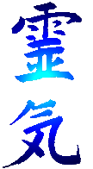
DALLE ORE 10.00 ALLE ORE 12.00
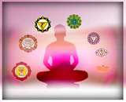
Il Reiki tradizionale è di facile comprensione ed utilizzo ed è una disciplina che può essere imparata da chiunque. Non servono doti o conoscenze particolari, non servono capacità innate.
Esistono comunque tecniche e metodiche predefinite. Esse sono tracce per farci capire quanto sia versatile la disciplina e, in quanto tali, servono solo da guida iniziale. Abbandonarsi all'Energia vuol dire non attaccarsi neanche ad una tecnica, ad un simbolo e neppure ad una disciplina.
Grazie al fluire di questa Energia, di questo Soffio, possiamo conservare l'equilibrio con l'Universo che ci circonda e ci permea, restando in salute e vivendo felici. Scopo della disciplina è dunque quello di mantenere armonico il fluire di questa Energia all'interno degli stati che caratterizzano l'essere umano (fisico, spirituale ed emozionale). Lo scopo del Reiki è sia quello di ripristinare il flusso armonico dell'Energia (attraverso la tecnica energetica), come quello di evitare che il nostro stile di vita crei questi blocchi (tramite il percorso spirituale).
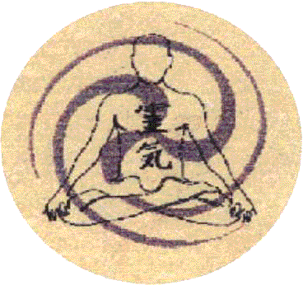
LA PARTECIPAZIONE CORSO E’ GRATUITA

Per informazioni C.A.M. .Scaldasole, Via Scaldasole 3/A

Segreteria lun. mart. merc. dalle 15.00 alle 18.00 tel: 02-88.45.5324

